Модуль 1.



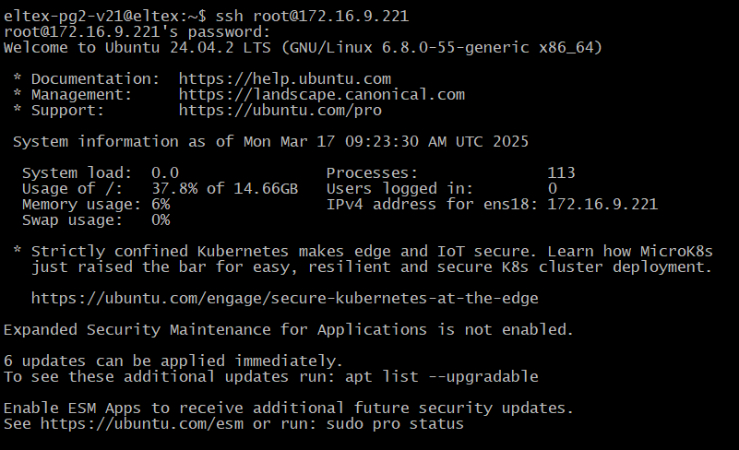

1. Получаем список процессов

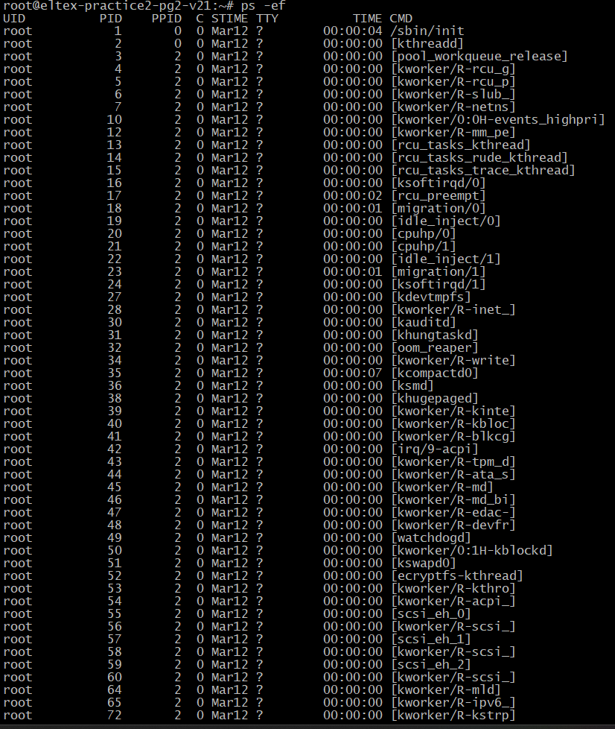

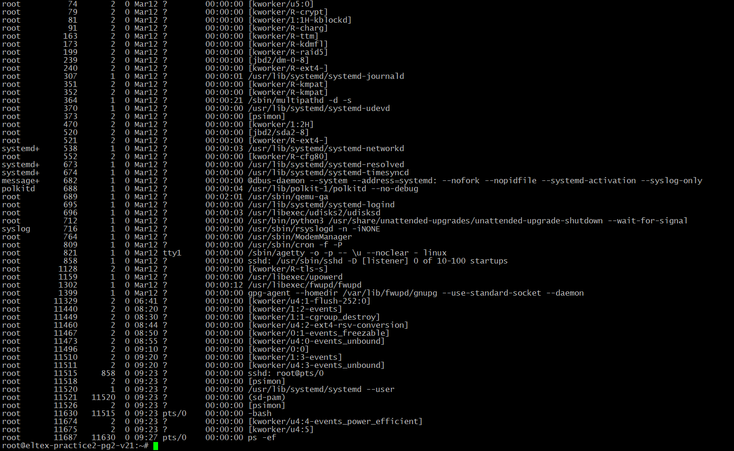

Древовидная структура:

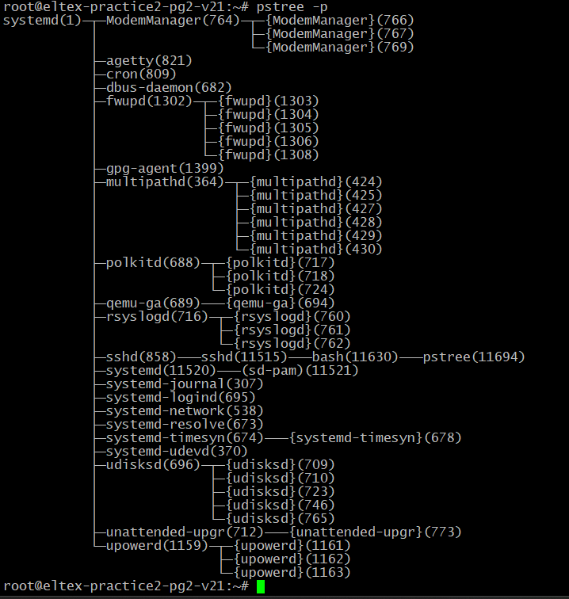

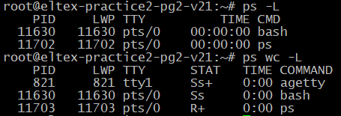

Считаем кол-во процессов с несколькими потоками



1. Запускаем top

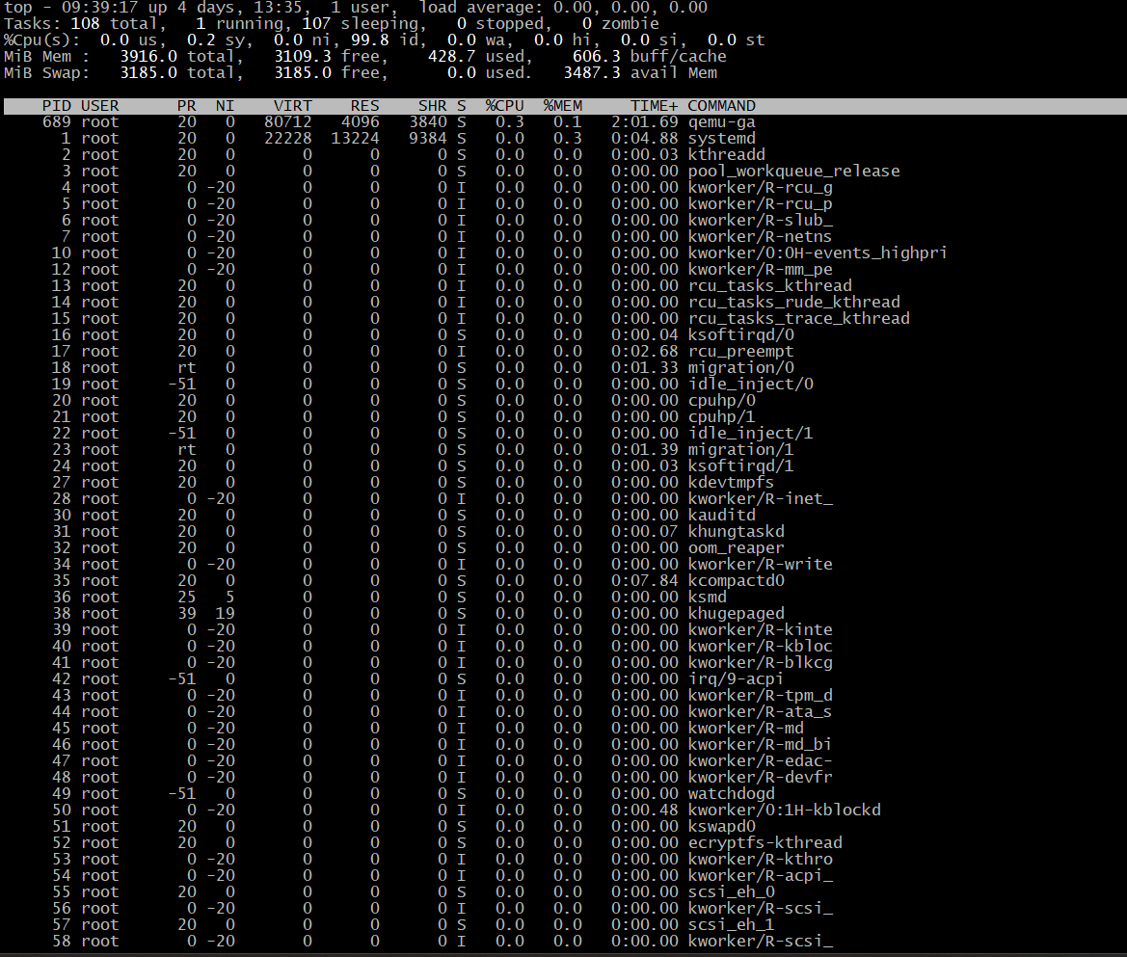

Удаляем поля VIRT, RES, SHR и добавляем поле RUSER после USER

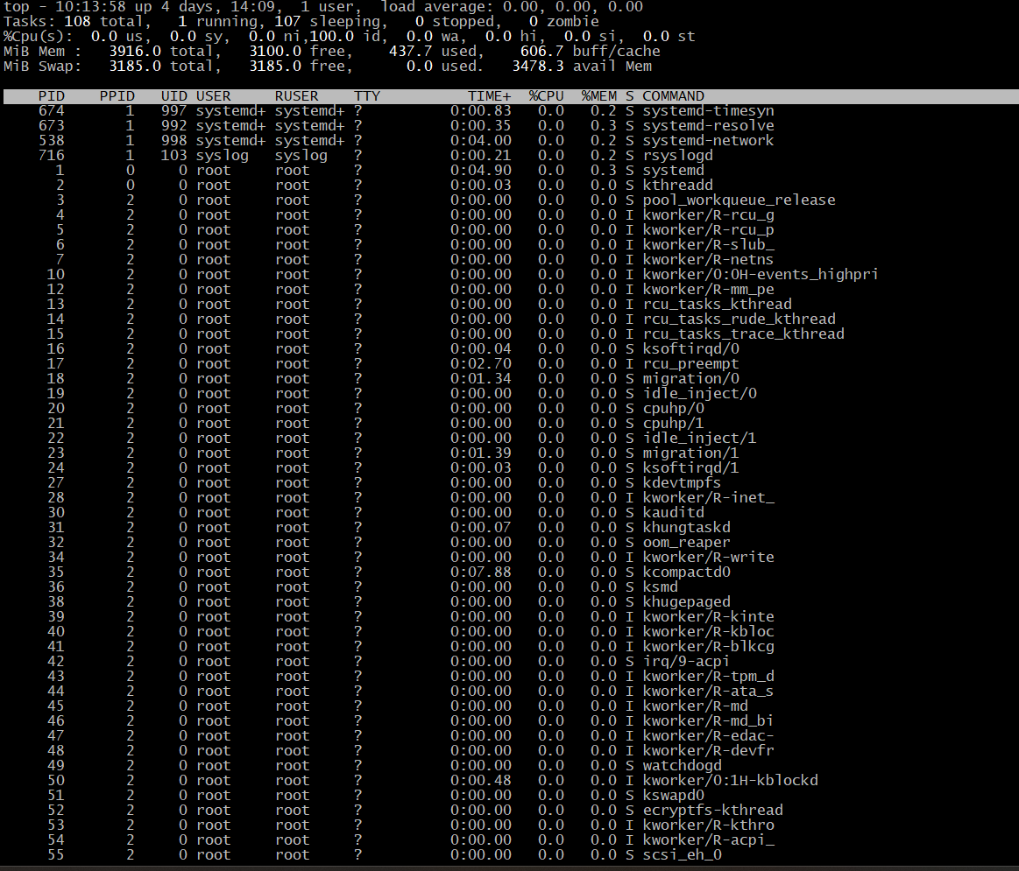

1. Создаем второй терминал

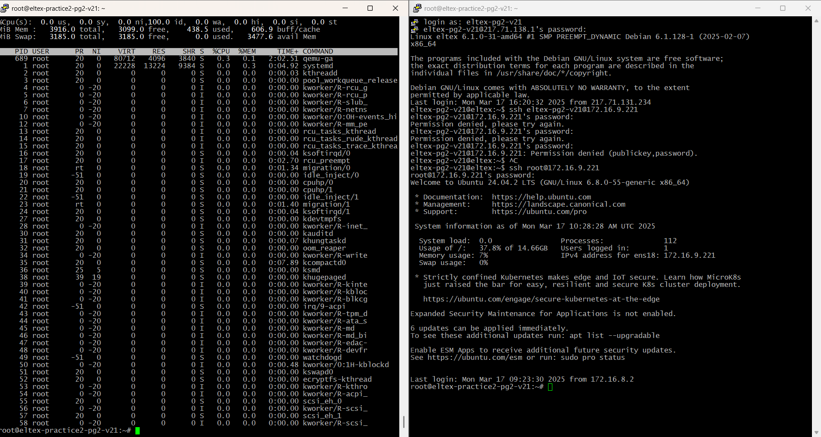

Passwd:

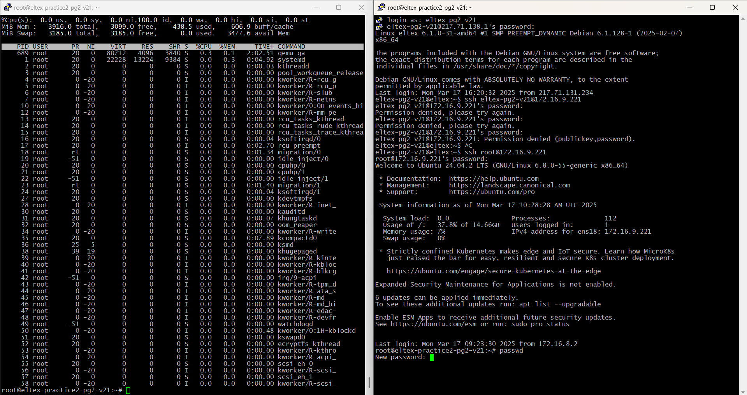

Используя htop и u выводим процессы, для которых реальным пользователем считается root

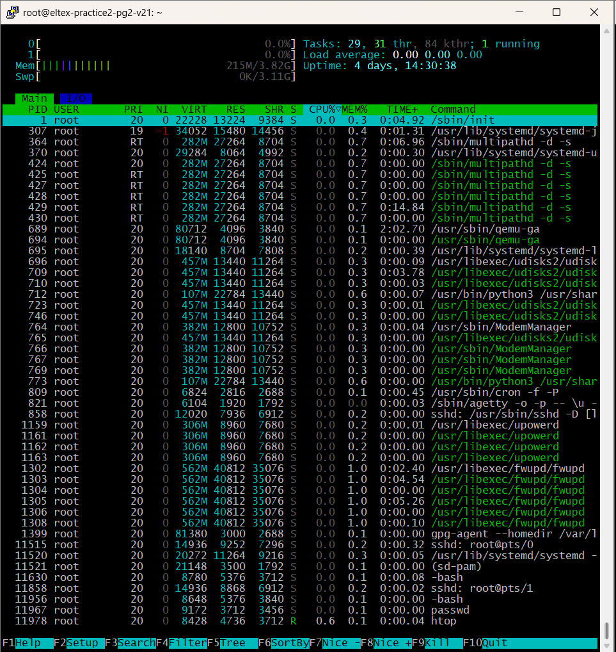

Отправили сигналы: 15, 2, 3, 9

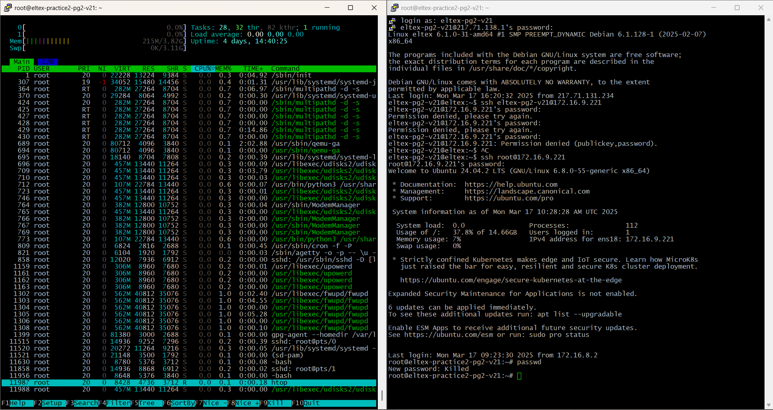

1. Выполняем vim ~/file_task3.txt и CTRL + Z

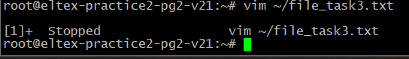

1. Sleep 600 + jobs

